广西艺术学院轻武器模拟射击训练系统采购文件
根据有关规定，我校开展广西艺术学院轻武器模拟射击训练系统采购，现将本次采购有关事项公告如下：
- 项目名称：广西艺术学院轻武器模拟射击训练系统采购（重2）
- 采购需求内容
总采购预算为：3.78万元。
按采购需求，采购两套轻武器模拟射击训练系统，每套包含胸环靶（含支架）1个、仿95式自动步枪激光模拟训练电动教具1个、仿92式手枪激光模拟训练电动教具1个、智能显示终端（校园版）1个、遥控器1个、卧姿棉垫5个、瞄准靶台5个、靶台沙袋5个、维修说明器材1套、手提箱1个，具体需求详见附件1。本项目不允许负偏离。
- 投标人资格要求
（一）必须是在中华人民共和国境内注册，具有独立法人，并持有工商行政管理部门核发的法人营业执照。
（二）未被列入失信被执行人名单、重大税收违法案件当事人名单、政府采购严重违法失信行为记录名单，信用信息以最新的信用中国网站和中国政府采购网公布为准，请提供最新的信用中国网站和中国政府采购网的截图证明信息。
“信用中国”网站查询方法：投标人在本项目投标截止时间前10日内,进入投标人基本信息页面，点击“下载信用报告”后点击“下载”。“中国政府采购网”的查询方法：点击“政府采购严重违法失信行为记录名单”进行查询。页面中的处罚日期不设置起始时间，只能设置截止时间，截止时间为本项目投标截止时间前10日至投标截止时间中任意一天。采购人将对供应商信用记录进行甄别，对列入失信被执行人、重大税收违法案件当事人名单、政府采购严重违法失信行为记录名单及其他不符合《中华人民共和国政府采购法》第二十二条规定条件的供应商，将拒绝其参与采购活动。
（三）单位负责人为同一人或者存在直接控股、管理关系的不同供应商，不得参加同一合同项下的采购活动。本项目不接受联合体。（投标时提供附件2）
- 投标要求
（一）提供法人授权委托书（格式自拟）、有效的营业执照复印件（加盖单位公章）、被授权人身份证（复印件）及按第三大点资格要求列明的证明材料。
（二）报价函（格式自拟，写清楚所投产品品牌、型号、技术参数等，报价必须包含但不限于运输（含二次运输）、调试、安装、培训、税金等本项目所有费用）、技术与商务参数偏离表（格式自拟，必须与采购需求表里的技术参数、商务需求等逐项比对）。
（三）关于本项目的服务承诺（格式自拟，包含但不限于售后、培训、免费质保期、系统升级服务等）。
（四）采购需求里要求提供的其他证明材料。
注：所有投标材料必须一正一副，且须加盖公章后密封提供。
五、中标方式：根据投标人的投标材料，在满足采购需求的基础上，采取低价中标方式选定该项目中标单位，若价格相同，则采取抽签方式确定中标单位。
六、投标截止时间和地点
投标时间：凡愿意且符合条件投标人，请于2025年6月17日上午9点至11点之间，将投标文件送达广西艺术学院财务资产处，其他时间不接收报名材料。投标地点：南宁市青秀区教育路7号广西艺术学院雕塑办公楼107室财务资产处采购管理科。联系人：李老师，高老师，联系电话：07715327987.
七、本次采购的相关信息（包括但不限于采购公告与附件及其修改、补充、澄清等，下同）在广西艺术学院主页的“机构设置-财务资产处-招标公告”栏（网址：https://cwc.gxau.edu.cn/zbgg2）上发布，本次采购的相关信息一经在上述网站发布，即视为已发送给投标人。投标人据此参与本次采购活动，即视为对本次采购的相关信息、内容及规则没有异议。
附件1：轻武器模拟射击训练系统采购需求
1、产品需求：轻武器模拟训练系统是集光学、电子、机械、通信、定位为一体的新型模拟训练器材，采用以光代弹的原理，适用于轻武器的基础射击和战术训练。激光报靶系统具有一枪打多靶，多枪打一靶，打着移动靶，移动着打靶的显著特点，既能满足普通的基础瞄准射击训练，还能满足战术射击需求。
2、产品配置说明：（标★为实质性响应需求。）
序号 | 名称 | 参考图片 | 功能与参数
1 | 胸环靶  （含支架） | 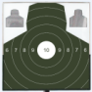  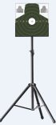 | 用于接收电动教具发射的激光子弹信号，并回传弹着点信息，接收远程夜训指令，开启或关闭夜训灯。可用于夜间训练。  ★靶面校枪区可配合激光完成校准。  接收器数：≥200个；环数：5-10.9环；尺寸：500mm*500mm 。  ★无线通讯距离：≥400米；电源：3.7V/2200mAh，18650电池一节或DC 5V（含对应的电池充电器以及电源线）。  工作时间：≥10h；；工作温度：-20℃～+50℃。  ★防水等级：IPX4。  可手动设置靶位号（1-48号）。  靶位号实时查看。  靶位架可自由升降，最高不低于1.8米。
2 | 仿95式自动步枪  激光模拟训练  电动教具 | 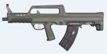 | 仿95式自动步枪电动教具重量及外形结构与95式自动步枪相通。为双激光，可见激光用于辅助瞄准，模拟火光和弹着点，红外激光用于射击，可满足复杂气候条件下应用。  ★工作模式有报靶（训练模式、考核模式、轨迹模式）和对抗（训练模式、演习模式）。  电动模拟后坐力和声响。  ★具有保险、单发、连发射击功能，连发射速：500-600发/分钟。  精度射击系统和模拟对抗系统通用。  具有显示激发次数，查询训练强度。  ★具有独立编号，可身份识别。  可见光激光波段：515±15nm，功率：＜7mw。  不可见激光波段：940±10nm，功率：可根据周围环境调节激光档位共6档2-40mw。  射程：20-400米。  ★电源：24v/2500mAh锂电池（含对应的电池充电器）。  ★待机时长：≥72小时。  ★满电最大射击量≥8000发。  工作温度：-10℃～+50℃。  长度尺寸：730mm(加膛口)。  净重：3.4kg±50g(加膛口)。
3 | 仿92式手枪  激光模拟训练  电动教具 | 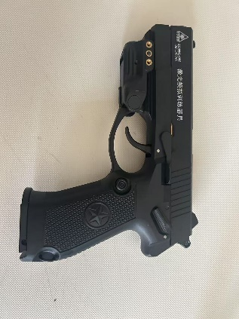 | 仿92式手枪电子教具采用全金属枪身，重量及外形结构与92手枪相通。具有红外激光打靶和外挂可见激光辅助瞄准功能。其内置模拟套筒循环动作结构，可带来仿真后座感。  ★工作模式有报靶（训练模式、考核模式和轨迹模式）和对抗（训练模式、演习模式）。  ★电动模拟后坐力和声响。  具有独立编号，可身份识别。  可选配绿激光，模拟射击火光。  可见光激光波段：515±15nm，功率：4mw±20% 。  不可见激光波段：940±10nm，功率：10.5mW±20% 。  射程：≥50米。  ★电源：12v/500mAh锂电池（含对应的电池充电器）。  ★待机时长：≥24小时。  ★满电最大射击量≥1800发。  工作温度：-10℃～+50℃。  长度尺寸：190±10mm×143±10mm×36±10mm。  净重：535±5g。
4 | 智能显示终端  （校园版） | 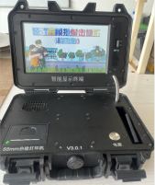 | 与光电靶、电动教具枪配套使用，显示射击画面，完成语音报靶、轨迹显示、靶位选择和控制靶面夜训灯的功能。弹着点大小可调。  ★可编辑单位名称。  成绩打印，成绩分析。  报靶方式：语音报靶可切换；报靶精度：0.1环。  显示屏：触屏显示10.1寸。  ★无线通信距离：≥120米；电源：12V/9800mAh（含对应的电池充电器）。  ★工作时间：≥10h；工作温度：-20℃～+50℃。
5 | 遥控器 | 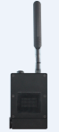  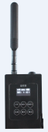  正面 反面 | 可以给作用距离内的所有同一ID组别的电动教具设置参数。  ★设置参数：子弹数量、工作模式、功率。  可满足不同射击场景使用。  ★无线通信距离：≥50米。  电源：3.7V/2200mAh 18650电池一节（含对应的电池充电器）。  工作温度：-20℃～+50℃。
6 | 卧姿棉垫 | 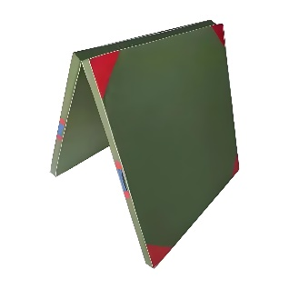 | 厚度：≥5厘米。  宽度：≥120厘米。  长度：≥200厘米。  ★材质：高密度PU/EPE海绵、PVC/PU发泡革，符合环保及阻燃标准，兼具防滑、吸震功能‌。
7 | 瞄准靶台 | 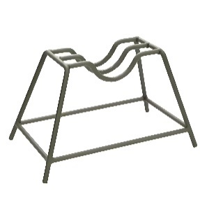 | 上宽：≥22厘米。  下宽：≥35厘米。  高：≥20厘米。  厚：≥22厘米。  ★材质：金属焊制。
8 | 靶台沙袋 |  | 尺寸：适合与靶台配套使用。  ★材质：牛津布，耐磨、防滑、防火，内装沙子等非硬质填充物。
9 | 维修说明器材 |  | 使用说明书一本，螺丝、螺丝刀、校枪扳手等必备工具。
10 | 手提箱 | 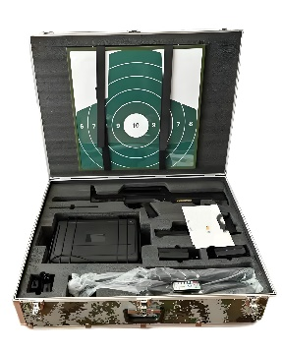 | ★材质：外部为铝合金外壳，轻便坚固，抗冲击，密封效果好，防潮防霉。内部为塑料，根据各类装备的外形镂空并加以固定，防震防碰撞。  有两个以上锁扣，有提手，一个箱子能完全装下整套所有装备。
三、设备用途：1.国防教育方面的活动，如组织师生模拟体验射击；2.日常征兵宣传期间的展示和体验，使同学们更有真实感；3.每年军训期间参训学生的模拟射击训练，解决实弹射击无法达到的效果；4.上级单位检查时的器材展示。
四、使用对象：本校学生、教职工。
五、维护情况：设备无需特别维护，做到防水、防潮、防摔等基本保护即可，免费质保期至少3年，质保期内如发生设备损坏，须免费更换。耗损件射击3万发建议更换机芯，仿95式自动步枪电动教具不高于1500元/个，仿92式手枪电子教具不高于800元/个。对于使用期间需要进行系统升级的设备，须提供至少5年内免费升级服务。

附件2：投标人直接控股、管理关系信息表
投标人直接控股股东信息表 |  |  |  | 说明
序号 | 直接控股股东名称 | 出资比例 | 身份证号码或者统一社会信用代码 | 1.直接控股股东：是指其出资额占有限责任公司资本总额百分之五十以上或者其持有的股份占股份有限公司股份总额百分之五十以上的股东；出资额或者持有股份的比例虽然不足百分之五十，但依其出资额或者持有的股份所享有的表决权已足以对股东会、股东大会的决议产生重大影响的股东。  2.本表所指的控股关系仅限于直接控股关系，不包括间接的控股关系。公司实际控制人与公司之间的关系不属于本表所指的直接控股关系。  3.供应商不存在直接控股股东的，则填“无”。
1
2
……
投标人直接管理关系信息表 |  |  |  | 说明
序号 | 直接管理关系单位名称 |  | 统一社会信用代码 | 1.管理关系：是指不具有出资持股关系的其他单位之间存在的管理与被管理关系，如一些上下级关系的事业单位和团体组织。  2.本表所指的管理关系仅限于直接管理关系，不包括间接的管理关系。  3.供应商不存在直接管理关系的，则填“无”。
1
2
……

投标人名称(公章)：
日期： 年 月 日

